
Guia Completo de Automação do Instagram 2025: 20 Formas de Automatizar Salvar, Organizar, Escrever, Agendar, Publicar e Acompanhar Posts com IA
Visão Geral do Fluxo de Automação
A automação completa do Instagram segue um fluxo estruturado de 6 etapas principais, cada uma com suas ferramentas específicas e níveis de complexidade. O processo permite que criadores, empresas e agências economizem tempo significativo enquanto mantêm uma presença consistente na plataforma.^{[1][2][3]}
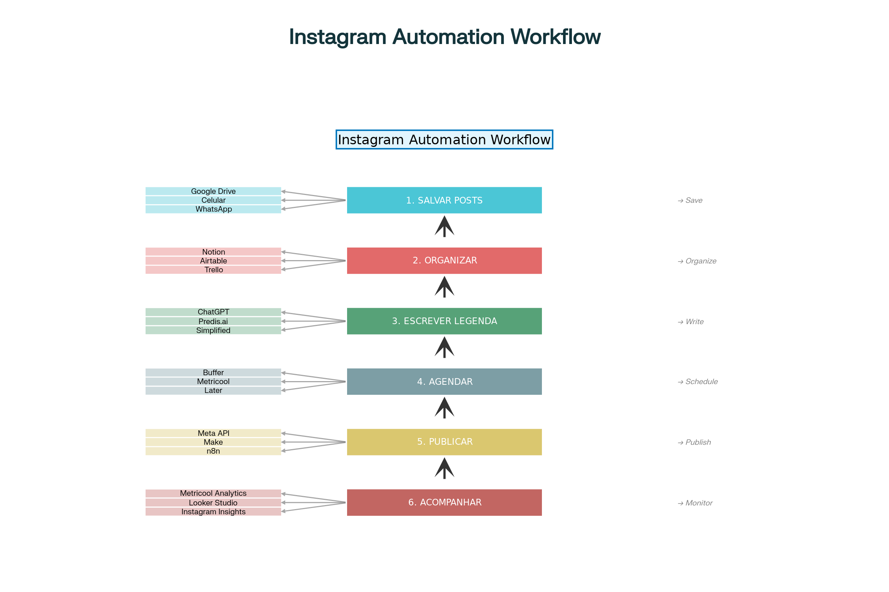
Fluxograma completo de automação do Instagram - 6 etapas principais do processo
1️⃣ PARA SALVAR POSTS (Coleta de Conteúdo Bruto)
Ferramentas Principais
Google Drive + Make/Zapier (Iniciante)
- Descrição: Automatiza upload de vídeos e imagens do celular para a nuvem
- Integrações: Drive, WhatsApp, celular, PC
- IA: Não possui, mas permite organização automática por pastas
- Preço: Grátis (Drive) + $19.99/mês (Make)
- Caso de Uso: Criadores solo que querem centralizar conteúdo
- Fluxo: Celular → Google Drive → Make → Instagram Business Suite^{[4][5]}
Outfy Auto-Upload (Intermediário)
- Descrição: Detecta automaticamente novos arquivos e prepara para postagem
- Integrações: Múltiplas plataformas sociais, Google Drive
- IA: Sim, gera legendas baseadas no conteúdo da imagem
- Preço: Plano gratuito disponível
- Caso de Uso: Pequenas empresas com múltiplas redes sociais
- Fluxo: Upload → Detecção automática → Preparação para postagem^{[2]}
Zapier + WhatsApp Business (Avançado)
- Descrição: Salva mídias recebidas via WhatsApp diretamente no Google Drive
- Integrações: WhatsApp Business API, Google Drive, Instagram
- IA: Não
- Preço: $19.99/mês (Zapier)
- Caso de Uso: Empresas que recebem conteúdo de clientes via WhatsApp
- Fluxo: WhatsApp → Zapier → Google Drive → Instagram^{[4]}
n8n Self-Hosted (Enterprise)
- Descrição: Solução auto-hospedada para automatizar coleta de múltiplas fontes
- Integrações: Qualquer API, Google Drive, Dropbox, FTP
- IA: Integrável com qualquer modelo de IA
- Preço: Grátis (self-hosted) ou $20/mês (cloud)
- Caso de Uso: Empresas com necessidades customizadas
- Fluxo: Múltiplas fontes → n8n → Processamento → Armazenamento^{[6][7]}
2️⃣ PARA GUARDAR E ORGANIZAR POSTS (Banco de Conteúdo/Curadoria)
Ferramentas de Organização
Notion + IA (Iniciante)
- Descrição: Base de dados visual com templates pré-configurados para conteúdo
- Integrações: Zapier, Make, Google Drive
- IA: Sim, através de integrações com ChatGPT para classificação automática
- Preço: Grátis para uso pessoal
- Caso de Uso: Criadores individuais e pequenas equipes
- Fluxo: Upload → Notion → Classificação por IA → Status de publicação^{[8][9]}
Airtable + Automações (Intermediário)
- Descrição: Base de dados relacional com automações nativas
- Integrações: Instagram API, Make, Zapier, Google Drive
- IA: Limitada, mas permite campos calculados inteligentes
- Preço: Grátis até 1.000 registros
- Caso de Uso: Agências gerenciando múltiplos clientes
- Fluxo: Conteúdo → Airtable → Automação → Instagram^{[10][11]}
ClickUp Content Hub (Avançado)
- Descrição: Gerenciador de projetos com funcionalidades específicas para conteúdo
- Integrações: Mais de 1000 apps via Zapier
- IA: Sim, ClickUp Brain para sugestões de conteúdo
- Preço: $7/mês por usuário
- Caso de Uso: Equipes de marketing estruturadas
- Fluxo: Ideação → Planejamento → Aprovação → Publicação^{[11]}
Metricool Library (Intermediário)
- Descrição: Biblioteca de conteúdo integrada com ferramentas de agendamento
- Integrações: Instagram, Facebook, TikTok, LinkedIn
- IA: Sim, sugestões de melhor horário baseadas em dados
- Preço: $18/mês
- Caso de Uso: Profissionais que precisam de análise + organização
- Fluxo: Upload → Organização → Análise → Agendamento^{[12][3]}
3️⃣ PARA ESCREVER LEGENDA (IA e Copywriting)
Ferramentas de IA para Legendas
ChatGPT + Prompts Customizados (Iniciante)
- Tipo de IA: GPT-4, multimodal
- Personalização: Alta, permite definir voz da marca e estilo
- Importação: Via copy-paste ou integrações
- Preço: $20/mês (ChatGPT Plus)
- Exemplo de Prompt: "Gere legenda inspiradora para vídeo de viagem a Natal-RN, tom casual, incluir 5 hashtags locais, máximo 150 caracteres, incluir call-to-action para comentários"^{[13]}
Predis.ai (Intermediário)
- Tipo de IA: IA generativa especializada em redes sociais
- Personalização: Templates por nicho, análise de imagem automática
- Importação: Upload direto de imagens, integração com Canva
- Preço: $32/mês (plano Plus)
- Caso de Uso: "Upload de foto de produto → IA analisa imagem → Gera legenda otimizada com hashtags relevantes → Export para Instagram"^{[14][15]}
Simplified AI Writer (Intermediário)
- Tipo de IA: NLP avançado com foco em marketing
- Personalização: Mais de 80 templates, suporte a 25+ idiomas
- Importação: Google Drive, Dropbox, upload direto
- Preço: $15/mês
- Caso de Uso: Agências que precisam de volume alto de conteúdo personalizado^{[16][17]}
Jasper + Brand Voice (Avançado)
- Tipo de IA: IA treinada especificamente para marketing
- Personalização: Definição detalhada de brand voice, templates empresariais
- Importação: Integração com mais de 80 ferramentas
- Preço: $49/mês
- Caso de Uso: Empresas que precisam manter consistência de marca^{[18]}
Copy.ai Workflows (Avançado)
- Tipo de IA: IA conversacional com workflows automatizados
- Personalização: Workflows customizados por persona
- Importação: APIs, documentos, planilhas
- Preço: $36/mês
- Caso de Uso: "Brief de campanha → Copy.ai → Múltiplas variações de legenda → Aprovação → Publicação automática"^{[18]}
Ferramentas de Hashtags com IA
Sprinklr AI Hashtag Generator (Gratuito)
- Funcionalidade: Gera hashtags baseadas em descrição do post e audiência
- IA: Análise de tendências em tempo real
- Limitações: 5 gerações gratuitas
- Uso: Ideal para testes e pequenos volumes^{[19]}
Canva Magic Write (Freemium)
- Funcionalidade: Geração de hashtags integrada ao design
- IA: OpenAI GPT integrado
- Preço: 50 queries gratuitas, depois Canva Pro
- Uso: Criadores que usam Canva para design^{[20]}
4️⃣ PARA AGENDAR (Automação de Publicação)
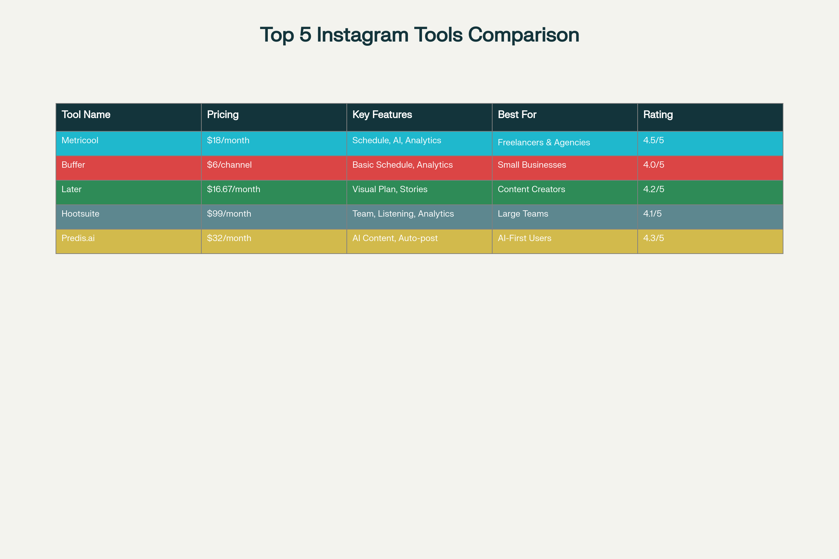
Comparação das 5 principais ferramentas de automação do Instagram para 2025
Ferramentas de Agendamento
Meta Business Suite (Oficial - Gratuito)
- Limitações: Todos os formatos (posts, Reels, Stories, carrossel)
- Integrações: Nativa com Instagram e Facebook
- IA: Não possui
- Preço: Completamente gratuito
- Fluxo: Upload → Agendamento → Publicação automática
- Restrições: Apenas contas Business/Creator^{[21][22]}
Metricool (Melhor Custo-Benefício)
- Limitações: Todos os formatos, até 5 contas no plano inicial
- Integrações: IA para sugestão de horários, Google Drive
- IA: Sim, análise de melhor horário de postagem
- Preço: $18/mês (5 contas)
- Fluxo: Notion → Make → Metricool → Instagram + Threads
- Diferencial: Analytics integrado + sugestão de horários baseada em dados^{[12][23][3]}
Buffer (Simplicidade)
- Limitações: Posts básicos, Reels limitados
- Integrações: Zapier, básicas
- IA: Não possui
- Preço: $6/canal/mês
- Caso de Uso: Pequenas empresas com necessidades simples
- Fluxo: Buffer Queue → Publicação automática^{[24][12]}
Later (Visual Planning)
- Limitações: Forte em planejamento visual, Reels com limitações
- Integrações: Canva, TikTok, Pinterest
- IA: Limitada, sugestões básicas de horário
- Preço: $16.67/mês
- Caso de Uso: Influenciadores focados em estética visual
- Diferencial: Preview de grid do Instagram^{[25][12]}
Hootsuite (Enterprise)
- Limitações: Todos os formatos, múltiplas aprovações
- Integrações: Mais de 150 apps
- IA: Social listening com IA
- Preço: $99/mês
- Caso de Uso: Grandes equipes com fluxos de aprovação complexos
- Fluxo: Criação → Aprovação → Agendamento → Publicação^{[12]}
Soluções No-Code Avançadas
Make (ex-Integromat) + Instagram API
- Tipo: Low-code, interface visual
- Integrações: Instagram Graph API, 1000+ apps
- Complexidade: Intermediário
- Preço: $9/mês (1000 operações)
- Fluxo Típico: Google Sheets → Make → Meta API → Instagram
- Exemplo Prático: "Airtable com status 'Para Postar' → Make executa a cada hora → Cria container de mídia → Aguarda 90s → Publica Reel → Atualiza status"^{[6][7][10]}
n8n + Meta Graph API
- Tipo: Open source, self-hosted disponível
- Integrações: Qualquer API, ilimitadas
- Complexidade: Avançado
- Preço: Grátis (self-hosted) ou $20/mês
- Vantagem: Customização total, sem limitações de execuções
- Fluxo Técnico: Webhook → Processamento → Gemini AI → Meta API → Instagram^{[26][27][6]}
Zapier + Instagram Business
- Tipo: No-code, mais simples
- Integrações: 6000+ apps
- Complexidade: Iniciante
- Preço: $19.99/mês
- Limitação: Menos flexível que Make/n8n
- Fluxo Simples: Google Drive → Zapier → Instagram Business^{[4][5]}
5️⃣ PARA PUBLICAR (Automação Full API)
Soluções Técnicas
Meta Graph API + Python
- Tipo: Full-code
- Requisitos: Token de acesso, Instagram Business Account
- Limitações: 200 calls/usuário/hora, BUC rate limits
- Autenticação: OAuth 2.0, tokens de longa duração
- Exemplo Técnico:
# Criar container de mídia
POST /{ig-user-id}/media
# Publicar mídia
POST /{ig-user-id}/media_publish
- Taxa de Publicação: Máximo 25 posts/dia por conta^{[28][29][30]}
n8n + Meta API (Recomendado)
- Tipo: Low-code
- Vantagem: Interface visual + poder de API
- Fluxo Completo: Airtable → n8n → Create Media Container → Wait 90s → Publish → Update Status
- Tratamento de Erros: Retry automático, logs detalhados
- Exemplo: "Buscar registros com status 'To Post' → Processar vídeo → IA gerar legenda → API Instagram → Marcar como 'Posted'"^{[7][10]}
Make + Instagram Graph API
- Tipo: No-code avançado
- Diferencial: Modules pré-construídos para Instagram
- Limitação: 1000 operações/mês no plano básico
- Fluxo Típico: Google Drive trigger → AI caption → Instagram publish
- Tratamento: Error handling visual, easy debugging^{[26][6]}
Restrições da API Meta 2025
Limitações de Rate
- Platform Rate Limits: 200 calls/usuário/hora
- Business Use Case: 4800 × impressions/24h
- Content Publishing: Máximo 25 posts/dia
- Media Comments: 60 writes/usuário/hora^{[30][28]}
Requisitos de Autenticação
- Instagram Business ou Creator Account obrigatório
- Página do Facebook vinculada necessária
- App aprovado pela Meta
- Tokens de longa duração (60 dias)^{[31][21]}
Formatos Suportados
- Posts: Imagem, Vídeo, Carrossel
- Stories: Limitações de links e interatividade
- Reels: Suporte completo
- IGTV: Descontinuado^{[32]}
6️⃣ PARA ACOMPANHAR RESULTADOS (Monitoramento e Análise)
Ferramentas de Analytics
Metricool Analytics (Mais Completo)
- Métricas: Impressões, alcance, engajamento, demografia, horários ideais
- Automação: Relatórios automáticos semanais/mensais por email
- IA: Sim, insights automáticos sobre performance
- Preço: $18/mês
- Diferencial: Competitor analysis + best times overlay no calendário
- Caso de Uso: "Dashboard unificado mostra que Reels postados às 18h têm 300% mais engajamento que outros horários"^{[3][33][34]}
Google Looker Studio + Conectores
- Métricas: Dados customizáveis de qualquer fonte
- Automação: Dashboards em tempo real, refreshes automáticos
- IA: Através de integrações (ex: ChatGPT para resumos)
- Preço: Gratuito (Looker Studio) + conector pago
- Exemplo: "Combinar dados do Instagram + Google Analytics + vendas para ROI completo"
- Fluxo: Instagram API → Coupler.io → Looker Studio → Relatório automatizado^{[35][36][37][38]}
Instagram Insights Nativo
- Métricas: Básicas fornecidas pela própria plataforma
- Automação: Limitada, apenas via API
- IA: Não possui
- Preço: Gratuito
- Limitação: Dados limitados, sem comparação com concorrentes^{[31]}
Not Just Analytics (Especializado)
- Métricas: Análise profunda de hashtags, competitor tracking
- Automação: Relatórios customizados
- IA: Sim, previsões de performance
- Preço: A partir de $15/mês
- Caso de Uso: Análise detalhada de concorrentes e trends^{[33]}
Power BI + Meta Connector
- Métricas: Business intelligence avançado
- Automação: Dashboards corporativos, alertas automáticos
- IA: AI Insights nativo do Power BI
- Preço: $10/usuário/mês
- Caso de Uso: Empresas que já usam Microsoft ecosystem
- Exemplo: "Conectar Instagram + CRM + vendas para análise completa de funil"^{[39]}
Integrações com IA para Relatórios
ChatGPT + Looker Studio
- Fluxo: Dados do Instagram → Google Sheets → ChatGPT API → Resumo inteligente → Looker Studio
- Caso de Uso: "Gerar relatório semanal automatizado: 'Esta semana seus Reels tiveram 25% mais engajamento. O conteúdo de segunda-feira performou melhor devido ao hashtag #motivação. Recomendação: postar mais conteúdo motivacional às segundas.'"^{[36]}
Make + AI Analysis
- Fluxo: Instagram API → Make → Gemini AI → Análise de performance → Email automático
- Exemplo: Análise automática que identifica padrões de engajamento e envia insights semanais^{[40]}
💡 Fluxos de Automação Completos - Diagramas Textuais
Fluxo 1: Criador Solo (Simples)
[Celular] → [Google Drive] → [Make] → [ChatGPT] → [Meta Business Suite] → [Instagram]
Explicação: Fotos do celular são sincronizadas com Drive, Make detecta novos arquivos, ChatGPT gera legenda, Meta Business Suite agenda e publica automaticamente.
Fluxo 2: Agência (Intermediário)
[Cliente WhatsApp] → [Zapier] → [Airtable] → [Predis.ai] → [Metricool] → [Instagram + Analytics]
Explicação: Cliente envia conteúdo via WhatsApp, Zapier salva no Airtable, Predis.ai gera legendas, Metricool agenda e monitora performance.
Fluxo 3: Enterprise (Avançado)
[Notion CMS] → [n8n] → [Multiple AI Models] → [Meta Graph API] → [Instagram + Facebook + Threads] → [Looker Studio]
Explicação: Sistema de gestão de conteúdo em Notion, n8n orquestra múltiplas IAs, publica via API oficial em múltiplas plataformas, dados consolidados em Looker Studio.
🔧 Restrições da API Meta e Boas Práticas
Limitações Técnicas 2025
- Rate Limits: 200 calls/usuário/hora para ações básicas^{[28][30]}
- Publishing Limits: Máximo 25 posts por dia por conta^{[41]}
- BUC Limits: 4800 × número de impressões nas últimas 24h^{[28]}
- URL Requirements: URLs devem ser diretas e públicas (sem redirects)^{[7]}
Boas Práticas para Evitar Bloqueios
- Respeitar Limites Naturais: Não mais que 150 follows/dia, 100 likes/hora^{[42][43]}
- Usar Ferramentas Oficiais: Preferir Meta Business Suite e ferramentas API-compliant^{[44][45]}
- Humanizar Padrões: Variar horários e intervalos entre ações^{[46][42]}
- Monitorar Atividade: Acompanhar métricas de conta para detectar flags^{[43][47]}
- Evitar Ações em Massa: Nunca fazer follow/unfollow em lote^{[47]}
Sinais de Alerta
- Mensagem "We suspect automated behavior"^{[43]}
- Redução súbita no alcance (shadowban)
- Limitações temporárias em ações
- Solicitações frequentes de verificação^{[45]}
🏆 Ranking das 5 Melhores Soluções 2025
1. Metricool (Melhor Geral)
Por que lidera: Combina agendamento, IA, analytics e preço acessível. Única ferramenta que oferece competitor analysis + best times no calendário. Integration com Looker Studio é diferencial único.^{[3][33][12]}
2. n8n + Meta API (Melhor Flexibilidade)
Por que se destaca: Open source permite customização total. Self-hosted elimina custos de execução. Ideal para empresas com necessidades específicas.^{[27][6][7]}
3. Make + Predis.ai (Melhor IA Integration)
Por que funciona: Make oferece visual workflows fáceis + Predis.ai tem a melhor IA para redes sociais. Combinação perfeita para quem quer automação + qualidade de conteúdo.^{[14][26]}
4. Meta Business Suite + ChatGPT (Melhor Custo)
Por que é eficiente: Meta Suite é gratuito e oficial + ChatGPT oferece IA de qualidade. Solução mais estável e confiável para iniciantes.^{[22][21]}
5. Buffer + Zapier (Melhor Simplicidade)
Por que funciona: Interface mais simples do mercado + Zapier conecta com tudo. Ideal para pequenas empresas que querem começar rápido.^{[24][12]}
Critérios de Avaliação
- Estabilidade: Ferramentas API-compliant pontuaram mais alto
- Integração com IA: Capacidade de gerar conteúdo automaticamente
- Custo-benefício: Relação entre recursos oferecidos e preço
- Facilidade de uso: Curva de aprendizado e interface intuitiva
O cenário da automação do Instagram em 2025 favorece soluções híbridas que combinam facilidade de uso com poder de customização, sempre respeitando as diretrizes oficiais da Meta para garantir a longevidade das contas.
⁂

6 Fluxos Completos para Criar e Publicar Carrosséis Instagram em Massa (0 à Publicação)
Visão Geral dos Fluxos
A criação de carrosséis em massa para Instagram requer diferentes abordagens dependendo do seu nível técnico, orçamento e volume de conteúdo. Apresento 6 fluxos completos, desde soluções para iniciantes até sistemas enterprise.^{[121][122][123]}
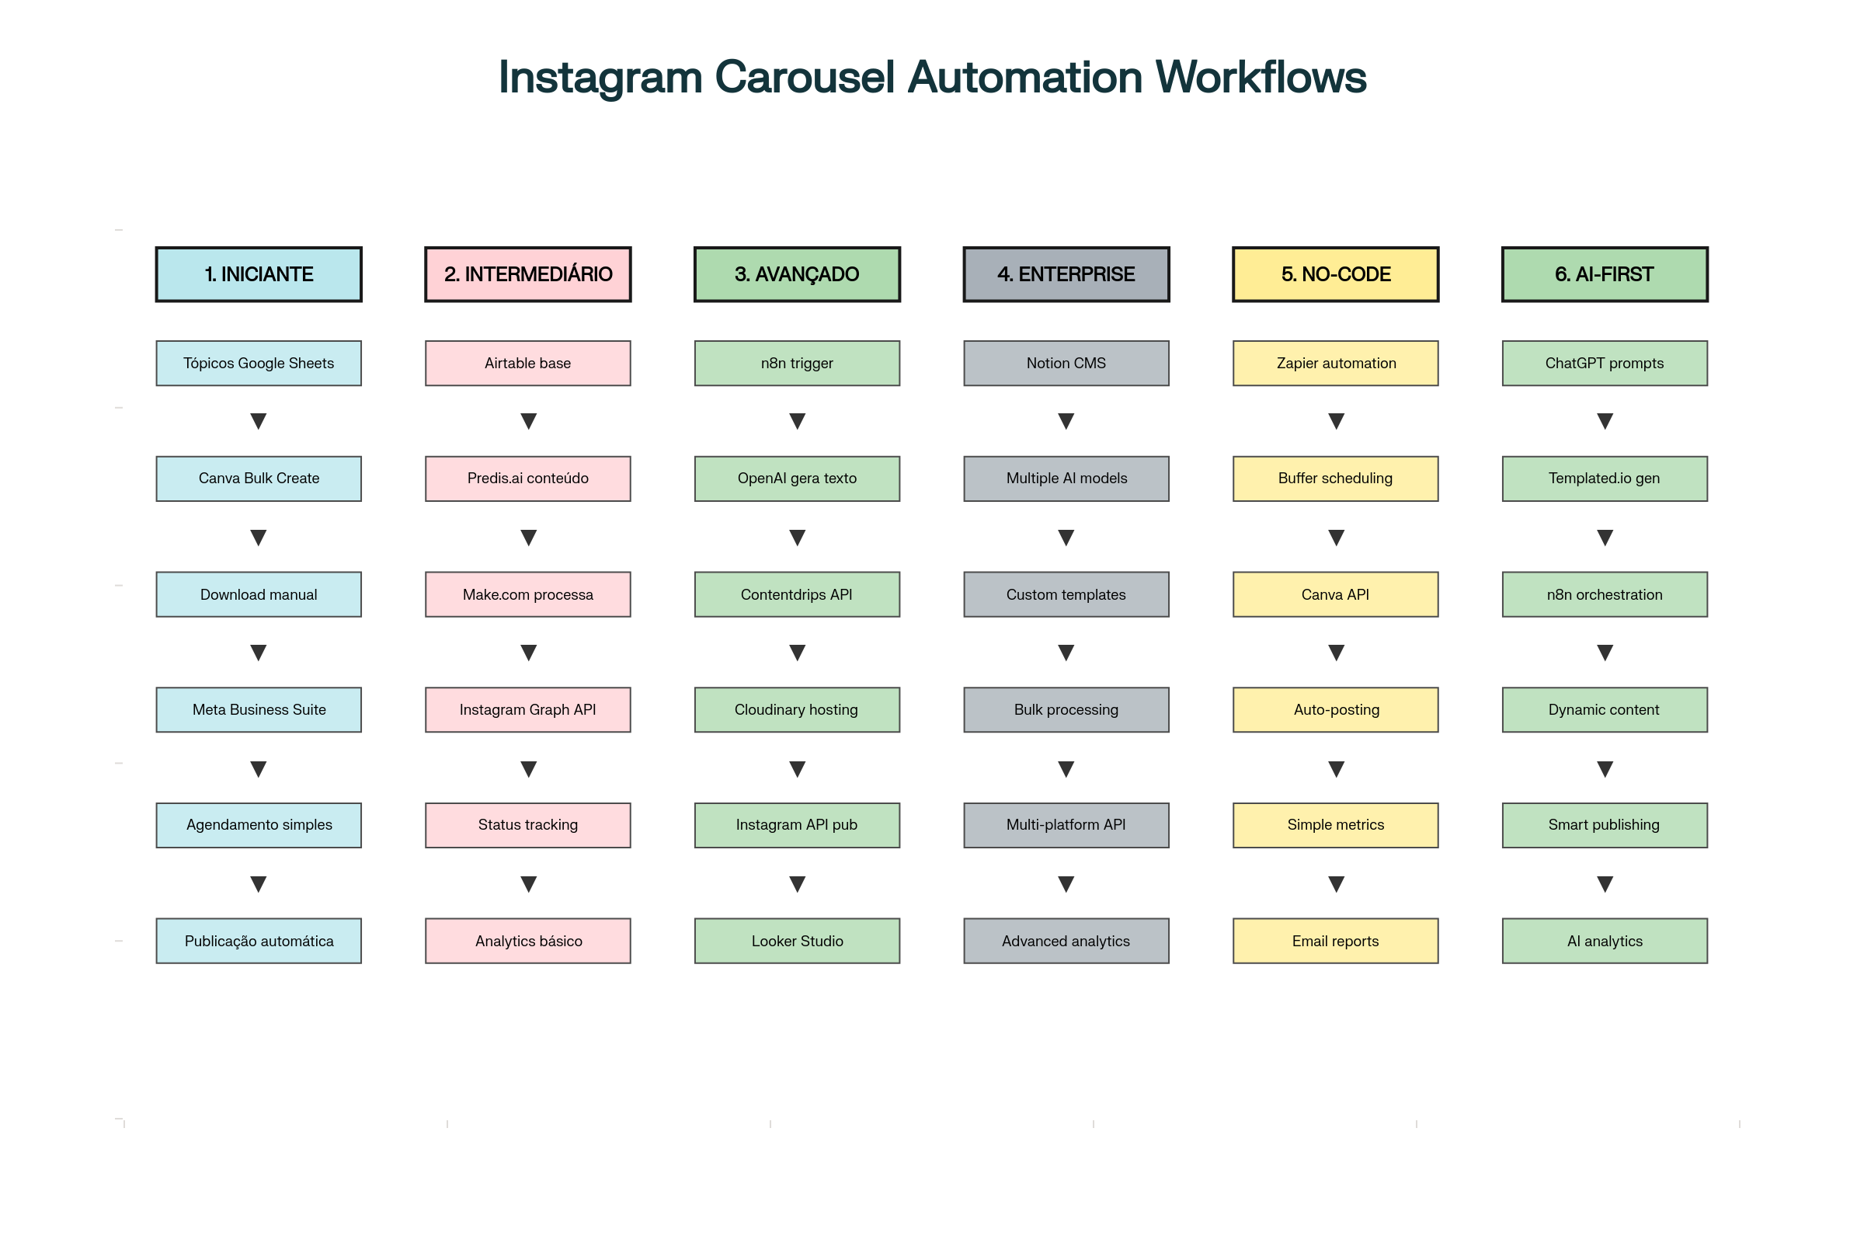
6 Fluxos Completos de Automação de Carrosséis Instagram - Do Básico ao Enterprise
1️⃣ FLUXO INICIANTE: Google Sheets + Canva + Meta Business Suite
Nível: Básico | Custo: Grátis | Tempo Setup: 30 minutos
Etapas Detalhadas:
Etapa 1: Preparação do Conteúdo
- Criar Google Sheets com colunas: Título, Slide 1, Slide 2, Slide 3, Caption, Status
- Usar prompt ChatGPT: "Crie 10 carrosséis sobre [tema] em formato tabela: Título | Slide1 | Slide2 | Slide3 | Caption"
- Copiar resultado para Google Sheets^{[124][125]}
Etapa 2: Design em Massa no Canva
- Abrir Canva → Selecionar template de carrossel Instagram (1080x1350px)
- Clicar em "Apps" → "Bulk Create" → "Connect Data"
- Conectar Google Sheets e mapear campos (Título → Slide Title, etc.)
- Gerar 5-50 designs automaticamente^{[126][124]}
Etapa 3: Download e Organização
- Download todos os carrosséis em formato ZIP
- Extrair e organizar por pastas (Carrossel_1, Carrossel_2, etc.)
- Renomear arquivos sequencialmente (01.png, 02.png, 03.png)^{[127]}
Etapa 4: Upload para Meta Business Suite
- Acessar business.facebook.com → Instagram → Criar Post
- Selecionar "Carrossel" → Upload das 3 imagens em ordem
- Copiar caption da planilha → Agendar publicação
- Repetir processo para cada carrossel^{[128][129]}
Limitações: Processo semi-manual, máximo 10 imagens por carrossel, não há analytics avançado
Caso de Uso Ideal: Criadores individuais, 5-20 carrosséis por semana

2️⃣ FLUXO INTERMEDIÁRIO: Airtable + Predis.ai + Make.com
Nível: Intermediário | Custo: $67/mês | Tempo Setup: 2 horas
Etapas Detalhadas:
Etapa 1: Base Airtable Estruturada
Campos principais:
- Topic (Single line text)
- Slide_1_Text (Long text)
- Slide_2_Text (Long text)
- Slide_3_Text (Long text)
- Caption (Long text)
- Images (Attachment - múltiplas)
- Status (Single select: Draft, Ready, Posted)
- Post_Date (Date)
- Instagram_URL (URL)
- Importar tópicos via CSV ou API
- Configurar views: "Ready to Post", "Posted", "Scheduled"^{[130][131]}
Etapa 2: Integração com Predis.ai
- Conectar Airtable com Predis.ai via Zapier
- Trigger: "Quando Status = Ready"
- Action: Predis.ai gera carrossel baseado nos textos dos slides
- Resultado: URLs das imagens são salvas de volta no Airtable^{[132][133]}
Etapa 3: Automação Make.com
Módulos Make.com:
1. Airtable: Watch Records (Status = Ready)
2. Predis.ai: Generate Carousel
3. Instagram Graph API: Create Media Container
4. Delay: 90 seconds (processing time)
5. Instagram Graph API: Publish Container
6. Airtable: Update Record (Status = Posted)
- Configurar webhook trigger a cada 30 minutos
- Rate limit: máximo 25 posts/dia^{[134][135]}
Etapa 4: Monitoramento e Analytics
- Make.com envia dados para Google Sheets
- Dashboard simples com métricas básicas
- Notificações via Slack em caso de erros^{[136]}
Vantagens: Semi-automatizado, analytics básico, gestão de equipe
Caso de Uso Ideal: Agências pequenas, 20-50 carrosséis por semana

3️⃣ FLUXO AVANÇADO: n8n + OpenAI + Contentdrips + Instagram API
Nível: Avançado | Custo: $45/mês | Tempo Setup: 4 horas
Etapas Detalhadas:
Etapa 1: Trigger n8n Inteligente
// Cron trigger: Executa toda terça, 8h UTC
0 8 * * 2
// Webhook manual para posts pontuais
POST /webhook/carousel-generator
{
"topic": "Marketing digital para PMEs",
"slides": 5,
"style": "modern_professional"
}
- Configurar triggers múltiplos (cron + webhook)
- Variáveis de ambiente para APIs^{[123][137]}
Etapa 2: Geração de Conteúdo com OpenAI
// Prompt otimizado para carrosséis
const prompt = `
Crie um carrossel Instagram sobre "${topic}" com ${slides} slides:
Formato JSON:
{
"title": "Título principal",
"slides": [
{"number": 1, "title": "Título slide", "content": "Conteúdo"},
{"number": 2, "title": "Título slide", "content": "Conteúdo"}
],
"caption": "Caption com hashtags relevantes"
}
`;
- GPT-4 gera conteúdo estruturado
- Validação automática do JSON response^{[138]}
Etapa 3: Design com Contentdrips API
// Template personalizado no Contentdrips
const templateId = "carousel_marketing_v2";
// API call para cada slide
const apiCall = {
template_id: templateId,
modifications: {
slide_title: slideData.title,
slide_content: slideData.content,
slide_number: slideData.number
}
};
- Templates customizados por nicho
- Geração de 3-10 slides automaticamente^{[139][131]}
Etapa 4: Hosting e Publishing
// Upload para Cloudinary
const cloudinaryUrls = await uploadToCloudinary(generatedImages);
// Instagram Graph API
const mediaContainers = await createMediaContainers(cloudinaryUrls);
await delay(90000); // 90s processing time
const publishedPost = await publishCarousel(mediaContainers, caption);
- Cloudinary para hosting confiável
- Error handling e retry logic^{[137][123]}
Etapa 5: Analytics Avançado
- Integração com Looker Studio
- Métricas customizadas por carrossel
- Relatórios automáticos semanais^{[140]}
Vantagens: Totalmente automatizado, analytics profissional, customização total
Caso de Uso Ideal: Empresas médias, 50-200 carrosséis por semana

4️⃣ FLUXO ENTERPRISE: Notion + Multiple AIs + Custom API
Nível: Enterprise | Custo: $200+/mês | Tempo Setup: 8 horas
Etapas Detalhadas:
Etapa 1: CMS Notion Avançado
Database structure:
- Campaign (relation)
- Content_Pillar (select)
- Target_Audience (multi-select)
- Brand_Guidelines (relation)
- Approval_Workflow (formula)
- Performance_Goals (number properties)
- Templates por vertical de negócio
- Workflow de aprovação integrado
- Multi-brand support^{[141][142]}
Etapa 2: Orquestra de IAs Especializadas
// Pipeline de IAs diferentes
const aiPipeline = {
content: "gpt-4-turbo", // Texto
design: "midjourney-api", // Imagens
captions: "claude-3", // Copy otimizado
hashtags: "specialized-hashtag-ai"
};
// Processar em paralelo
const results = await Promise.all([
generateContent(topic, gpt4),
generateVisuals(topic, midjourney),
generateCaptions(content, claude),
generateHashtags(topic, hashtagAI)
]);
- Cada IA otimizada para sua função
- Processamento paralelo para velocidade^{[143][144]}
Etapa 3: Sistema de Templates Dinâmicos
- Templates adaptativos por marca
- A/B testing automático de designs
- Geração de variações em massa
- Brand compliance automático^{[145]}
Etapa 4: Multi-Platform Publishing
// Publicar simultaneamente em múltiplas plataformas
const platforms = ['instagram', 'linkedin', 'facebook', 'tiktok'];
const publishResults = await Promise.all(
platforms.map(platform => publishToplatform(content, platform))
);
- API própria para múltiplas redes
- Scheduling inteligente por platform
- Cross-platform analytics^{[146]}
Etapa 5: Business Intelligence
- Dashboards executivos
- ROI tracking por carrossel
- Predictive analytics
- Alertas automáticos de performance^{[147]}
Vantagens: Máxima automação, multi-brand, analytics preditivo
Caso de Uso Ideal: Grandes empresas, 200+ carrosséis por semana

5️⃣ FLUXO NO-CODE: Zapier + Buffer + Canva API
Nível: No-code | Custo: $58/mês | Tempo Setup: 1 hora
Etapas Detalhadas:
Etapa 1: Trigger Zapier Flexível
- Trigger options: Google Sheets new row, Airtable new record, email
- Parsing automático de tópicos
- Validação de dados de entrada^{[148]}
Etapa 2: Canva API Integration
// Zapier code step
const canvaDesign = await fetch('https://api.canva.com/v1/designs', {
method: 'POST',
headers: { 'Authorization': `Bearer ${canvaToken}` },
body: JSON.stringify({
design_type: 'InstagramCarousel',
template_id: 'template_123',
elements: carouselSlides
})
});
- Templates Canva pré-aprovados
- Geração automática via API^{[149]}
Etapa 3: Buffer Scheduling
- Zapier → Buffer integration
- Smart scheduling por audiência
- Queue management automático^{[150]}
Etapa 4: Simple Analytics
- Email reports semanais
- Métricas básicas via Buffer API
- Google Sheets como database^{[151]}
Vantagens: Setup rápido, sem código, confiável
Caso de Uso Ideal: Pequenas empresas, 10-30 carrosséis por semana

6️⃣ FLUXO AI-FIRST: ChatGPT + Templated.io + n8n
Nível: AI-First | Custo: $75/mês | Tempo Setup: 3 horas
Etapas Detalhadas:
Etapa 1: AI Prompt Engineering
// Prompt super-otimizado
const masterPrompt = `
Você é um especialista em carrosséis Instagram. Crie um carrossel sobre "${topic}".
REGRAS OBRIGATÓRIAS:
- Exatamente ${slideCount} slides
- Cada slide max 25 palavras
- Primeiro slide = hook forte
- Último slide = CTA claro
- Include visual descriptions
OUTPUT FORMAT:
{
"carousel": {
"hook": "Slide 1 text + visual description",
"slides": ["slide 2", "slide 3", ...],
"cta": "Final slide with clear action",
"caption": "Engaging caption with hashtags"
}
}
`;
- Prompt engineering avançado
- Consistency através de templates^{[125]}
Etapa 2: Templated.io AI Generation
- Templates gerados dinamicamente
- AI-powered design decisions
- Brand consistency automática^{[145]}
Etapa 3: n8n Smart Orchestration
// Workflow inteligente
const workflow = {
trigger: "ai_content_ready",
validate: "check_brand_guidelines",
enhance: "improve_with_trend_data",
schedule: "optimal_posting_time",
publish: "multi_platform_deploy",
analyze: "ai_performance_prediction"
};
- Decisões automatizadas por IA
- Self-improving system^{[152]}
Etapa 4: AI Analytics
- Performance prediction
- Content optimization suggestions
- Automated A/B testing^{[153]}
Vantagens: Máxima inteligência artificial, self-improving, trends aware
Caso de Uso Ideal: Creators tech-savvy, volume médio com alta qualidade

🔧 Comparação Técnica dos Fluxos
Fluxo | Setup Time | Custo/Mês | Posts/Semana | Automação | Analytics
1. Iniciante | 30min | Grátis | 5-20 | 30% | Básico
2. Intermediário | 2h | $67 | 20-50 | 70% | Médio
3. Avançado | 4h | $45 | 50-200 | 95% | Avançado
4. Enterprise | 8h | $200+ | 200+ | 98% | BI
5. No-code | 1h | $58 | 10-30 | 80% | Simples
6. AI-First | 3h | $75 | 30-100 | 90% | Preditivo

🚨 Limitações e Boas Práticas
Rate Limits Instagram 2025
- Máximo 25 posts/dia por conta^{[154][155]}
- 200 API calls/usuário/hora
- Processing time: 60-90 segundos entre criar container e publicar
Boas Práticas de Conteúdo
- Primeiro slide = hook visual forte^{[129]}
- Máximo 10 slides por carrossel^{[128]}
- Manter consistência visual entre slides^{[127]}
- CTA claro no último slide
Recomendações por Perfil
- Iniciantes: Comece com Fluxo 1, migre para 2
- Agências: Fluxo 2 ou 3 dependendo do volume
- Empresas: Fluxo 4 para multi-brand, Fluxo 3 para single brand
- Tech Creators: Fluxo 6 para inovação e qualidade
Todos os fluxos são escaláveis e podem ser adaptados conforme suas necessidades específicas evoluem.
⁂

4 Fluxos Completos para Carrosséis Instagram com OpenAI AgentKit + GPT Drive (0 à Publicação)
Introdução: A Nova Era da Automação com AgentKit
O lançamento do OpenAI AgentKit em outubro de 2025 revolucionou a criação de agentes de IA, oferecendo uma plataforma visual completa para desenvolvimento, deploy e otimização de workflows automatizados. Combinado com as conexões nativas do ChatGPT ao Google Drive e APIs empresariais, agora é possível criar sistemas de automação de carrosséis Instagram extremamente sofisticados e escaláveis.^{[196][197][198]}
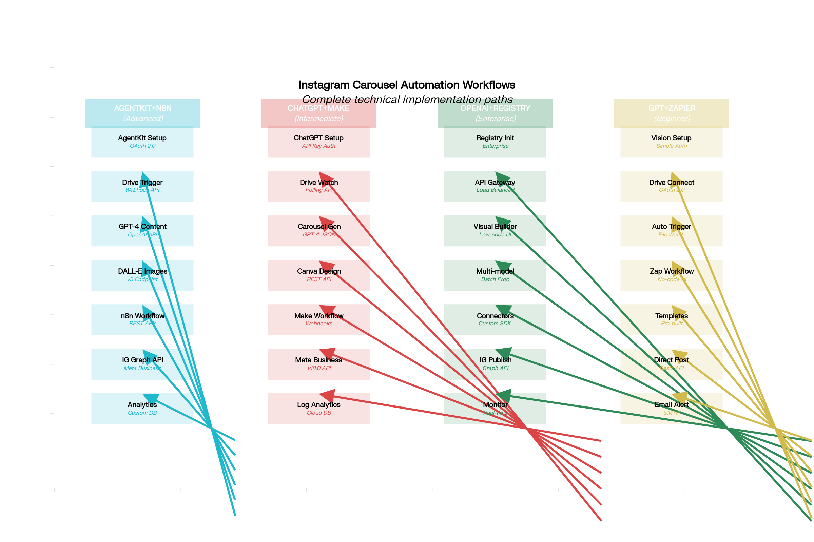
4 Fluxos Completos com OpenAI AgentKit para Carrosséis Instagram - Do Iniciante ao Enterprise
1️⃣ FLUXO AGENTKIT + GOOGLE DRIVE + N8N (Avançado)
Nível: Avançado | Custo: $75/mês | Setup: 3 horas
Arquitetura Técnica
AgentKit Agent Builder (Visual Canvas)
// Configuração do agente no Agent Builder
const carouselAgent = {
name: "Instagram_Carousel_Generator",
type: "multi_step_workflow",
inputs: ["topic", "brand_guidelines", "target_audience"],
models: ["gpt-4-turbo", "dall-e-3"],
connectors: ["google_drive", "instagram_api", "n8n_webhook"]
};
- Canvas visual drag-and-drop para criar workflow complexo
- Versionamento automático de agentes
- Multi-model orchestration (GPT-4 + DALL-E + Claude)^{[199][196]}
Etapas Detalhadas
Etapa 1: Trigger Google Drive Inteligente
// n8n Google Drive Node configuração
{
"trigger": "watch_files",
"folder": "/Instagram_Content/Carousel_Ideas",
"file_types": [".txt", ".md", ".docx"],
"processing": "immediate",
"metadata_extraction": true
}
- Monitora pasta específica para novos briefs de conteúdo
- Extrai metadados automaticamente (data, autor, tags)
- Integração nativa com AgentKit via webhook^{[200][201]}
Etapa 2: AgentKit Content Generation
// Agent prompt otimizado
const agentPrompt = `
AGENT ROLE: Instagram Carousel Specialist
INPUT: ${fileContent}
BRAND GUIDELINES: ${brandGuidelines}
TASKS:
1. Analyze content topic and audience
2. Generate 5-slide carousel structure
3. Create engaging hook (slide 1)
4. Develop value-driven content (slides 2-4)
5. Strong CTA (slide 5)
6. Generate DALL-E prompts for visuals
7. Create Instagram caption with hashtags
OUTPUT FORMAT: JSON with slides, prompts, caption
`;
- Agent utiliza context awareness para manter consistência
- Brand guidelines aplicados automaticamente
- Multi-step reasoning para melhor qualidade^{[196][199]}
Etapa 3: DALL-E 3 Image Generation
// n8n DALL-E Node
const imageGeneration = {
model: "dall-e-3",
quality: "hd",
size: "1024x1024",
style: "vivid",
prompts: agentOutput.dalle_prompts.map(prompt => ({
prompt: `${prompt} ${brandVisualGuidelines}`,
n: 1
}))
};
- Geração paralela de 5 imagens
- Consistência visual através de style prompts
- Qualidade HD para Instagram otimizada^{[202][203]}
Etapa 4: n8n Advanced Orchestration
// Workflow n8n completo
const workflow = {
nodes: [
"GoogleDrive_Trigger",
"AgentKit_API_Call",
"DALLE_Batch_Generation",
"Image_Optimization",
"Instagram_Media_Container",
"Publishing_Delay_90s",
"Instagram_Publish",
"Analytics_Logging",
"Status_Update_Drive"
],
error_handling: "retry_3x_with_exponential_backoff",
monitoring: "slack_notifications"
};
- Error handling robusto
- Retry logic inteligente
- Monitoring em tempo real^{[204][205]}
Etapa 5: Instagram Graph API Publishing
// Container creation para carousel
const mediaContainers = await Promise.all(
images.map(image =>
fetch(`https://graph.facebook.com/v18.0/${igUserId}/media`, {
method: 'POST',
body: JSON.stringify({
image_url: image.cloudinary_url,
is_carousel_item: true,
access_token: process.env.IG_ACCESS_TOKEN
})
})
)
);
// Publish carousel
const carouselPost = await fetch(`https://graph.facebook.com/v18.0/${igUserId}/media`, {
method: 'POST',
body: JSON.stringify({
media_type: 'CAROUSEL',
children: mediaContainers.map(c => c.id),
caption: agentOutput.instagram_caption
})
});
- Rate limiting respeitado (25 posts/dia)
- Proper error handling para API limits^{[206][207]}
Vantagens: Máxima automação, qualidade enterprise, self-improving
Caso de Uso: Grandes marcas, agências premium, 100+ carrosséis/mês

2️⃣ FLUXO CHATGPT + GOOGLE DRIVE + MAKE.COM (Intermediário)
Nível: Intermediário | Custo: $50/mês | Setup: 2 horas
Arquitetura com ChatGPT Drive Connection
ChatGPT Google Drive Integration
// Conexão nativa ChatGPT + Drive
const driveConnection = {
trigger: "file_upload",
folder: "Instagram_Briefs",
processing: "chatgpt_analysis",
output_format: "structured_json"
};
- Conexão direta ChatGPT ↔ Google Drive (feature nativa 2025)
- Processamento automático de briefs de conteúdo
- Context awareness através de conversas persistentes^{[208][209]}
Etapas Detalhadas
Etapa 1: ChatGPT Prompt Engineering Avançado
// System prompt otimizado
const systemPrompt = `
Você é um especialista em carrosséis Instagram. Quando um arquivo for carregado no Drive:
1. ANÁLISE: Extraia tema, audiência, objetivo
2. ESTRUTURA: Crie 5 slides seguindo fórmula AIDA
3. DESIGN: Gere prompts visuais para cada slide
4. COPY: Escreva caption engajante com hashtags estratégicas
FORMATO SAÍDA:
{
"carousel": {
"title": "título principal",
"slides": [
{"number": 1, "text": "hook forte", "visual_prompt": "descrição imagem"},
{"number": 2, "text": "problema/dor", "visual_prompt": "visual problema"},
{"number": 3, "text": "solução", "visual_prompt": "visual solução"},
{"number": 4, "text": "benefícios", "visual_prompt": "visual benefícios"},
{"number": 5, "text": "CTA", "visual_prompt": "visual call-to-action"}
],
"caption": "Caption Instagram otimizada",
"hashtags": ["#tag1", "#tag2", "#tag3"]
}
}
`;
- Prompt engineering específico para carrosséis
- Output estruturado para integração Make.com
- Brand voice consistency através de exemplos^{[210][211]}
Etapa 2: Google Drive Watch + Processing
// Make.com Google Drive module
{
"module": "google_drive_watch_files",
"folder_id": "carousel_briefs_folder",
"trigger_on": ["new_file", "modified_file"],
"file_types": [".txt", ".docx", ".md"],
"processing": {
"read_content": true,
"extract_metadata": true,
"send_to_chatgpt": true
}
}
- Monitoring inteligente de pasta específica
- Content extraction automático
- Metadata preservation para contexto^{[212][213]}
Etapa 3: Canva API Design Generation
// Make.com Canva API integration
const canvaDesign = {
endpoint: "https://api.canva.com/v1/designs",
method: "POST",
headers: {
"Authorization": `Bearer ${canvaToken}`,
"Content-Type": "application/json"
},
body: {
design_type: "InstagramCarousel",
template_id: "carousel_template_2025",
pages: chatgptOutput.slides.map(slide => ({
elements: [
{
type: "text",
content: slide.text,
position: "center",
style: "brand_heading"
},
{
type: "background",
prompt: slide.visual_prompt,
style: "brand_colors"
}
]
}))
}
};
- Templates Canva pré-configurados
- Brand consistency automática
- Batch processing de múltiplos slides^{[214][215]}
Etapa 4: Make.com Workflow Orchestration
// Complete Make.com scenario
const makeScenario = {
name: "ChatGPT_Drive_Instagram_Carousel",
schedule: "every_30_minutes",
modules: [
{
type: "google_drive_trigger",
settings: { folder: "carousel_briefs" }
},
{
type: "chatgpt_completion",
settings: {
model: "gpt-4-turbo",
system_prompt: systemPrompt,
max_tokens: 2000
}
},
{
type: "json_parser",
settings: { parse_chatgpt_output: true }
},
{
type: "canva_api_call",
settings: { create_carousel_design: true }
},
{
type: "instagram_graph_api",
settings: { publish_carousel: true }
},
{
type: "google_sheets_update",
settings: { log_analytics: true }
}
]
};
- Visual workflow builder
- Error handling integrado
- Analytics logging automático^{[207][215]}
Vantagens: Setup rápido, confiável, analytics integrado
Caso de Uso: Agências médias, criadores profissionais, 30-80 carrosséis/mês

3️⃣ FLUXO OPENAI API + CONNECTOR REGISTRY + AGENTKIT BUILDER (Enterprise)
Nível: Enterprise | Custo: $300+/mês | Setup: 6 horas
Arquitetura Enterprise
Connector Registry Setup
// Enterprise connector configuration
const connectorRegistry = {
organization: "enterprise_org_id",
connectors: [
{
name: "google_drive_enterprise",
type: "data_source",
authentication: "oauth2_enterprise",
permissions: ["read_write", "admin_access"]
},
{
name: "instagram_business_api",
type: "publishing_platform",
authentication: "system_user_token",
rate_limits: "enterprise_tier"
},
{
name: "brand_asset_manager",
type: "content_source",
authentication: "api_key",
assets: ["logos", "colors", "fonts", "templates"]
}
],
security: {
encryption: "end_to_end",
audit_logging: true,
compliance: ["GDPR", "SOC2"]
}
};
- Central admin console para todos os conectores
- Enterprise-grade security e compliance
- Multi-org support com permissões granulares^{[196]}
Etapas Detalhadas
Etapa 1: AgentKit Visual Builder (Enterprise)
// Multi-agent workflow no Agent Builder
const enterpriseWorkflow = {
agents: [
{
name: "content_strategist_agent",
role: "Analyze business context and create content strategy",
model: "gpt-4-turbo",
tools: ["web_search", "competitor_analysis", "trend_analysis"]
},
{
name: "creative_director_agent",
role: "Design visual concepts and maintain brand consistency",
model: "gpt-4-vision-preview",
tools: ["dalle-3", "brand_guidelines", "template_library"]
},
{
name: "copywriter_agent",
role: "Write compelling copy optimized for Instagram",
model: "gpt-4-turbo",
tools: ["hashtag_research", "audience_analysis", "a_b_testing"]
},
{
name: "publisher_agent",
role: "Handle posting, scheduling, and performance tracking",
model: "gpt-3.5-turbo",
tools: ["instagram_api", "analytics_api", "scheduling_engine"]
}
],
coordination: "hierarchical",
approval_workflow: true
};
- Multi-agent collaboration
- Role-based specialization
- Built-in approval workflows^{[199][196]}
Etapa 2: OpenAI API Multi-Model Processing
// Parallel processing com múltiplos modelos
const multiModelPipeline = {
content_generation: {
model: "gpt-4-turbo",
temperature: 0.7,
max_tokens: 2000,
tools: ["web_search", "knowledge_retrieval"]
},
image_generation: {
model: "dall-e-3",
quality: "hd",
style: "natural",
batch_size: 5
},
vision_analysis: {
model: "gpt-4-vision-preview",
detail: "high",
purpose: "brand_compliance_check"
},
text_optimization: {
model: "gpt-3.5-turbo",
purpose: "seo_and_hashtag_optimization",
tools: ["hashtag_research_api"]
}
};
- Processamento paralelo para velocidade
- Specialization por tipo de tarefa
- Quality assurance automático^{[216][217]}
Etapa 3: Custom Enterprise Connectors
// Conectores customizados para enterprise
const customConnectors = {
cms_integration: {
type: "content_management",
endpoints: ["sharepoint", "confluence", "notion_enterprise"],
sync: "bidirectional",
versioning: true
},
brand_management: {
type: "asset_management",
systems: ["bynder", "frontify", "adobe_dam"],
approval_workflows: true,
version_control: true
},
analytics_integration: {
type: "data_pipeline",
destinations: ["looker_studio", "tableau", "power_bi"],
real_time: true,
custom_metrics: true
}
};
- Integrações enterprise específicas
- Workflows de aprovação complexos
- Data governance automático^{[216][196]}
Etapa 4: Enterprise Publishing & Monitoring
// Sistema de publicação enterprise
const enterprisePublishing = {
multi_brand_support: true,
geo_targeting: true,
compliance_checks: ["legal_review", "brand_guidelines", "platform_policies"],
scheduling: {
timezone_awareness: true,
audience_optimization: true,
conflict_detection: true
},
monitoring: {
real_time_analytics: true,
sentiment_analysis: true,
competitor_tracking: true,
crisis_detection: true
}
};
- Multi-brand publishing simultâneo
- Compliance automático
- Monitoring preditivo com alerts^{[218][219]}
Vantagens: Máxima escalabilidade, compliance enterprise, multi-brand
Caso de Uso: Grandes corporações, 500+ carrosséis/mês, múltiplas marcas

4️⃣ FLUXO GPT VISION + DRIVE API + ZAPIER (Iniciante)
Nível: Iniciante | Custo: $29/mês | Setup: 1 hora
Arquitetura Simplificada
GPT Vision + Google Drive Integration
// Configuração simples Zapier
const zapierTrigger = {
app: "google_drive",
trigger: "new_file_in_folder",
folder: "Instagram_Ideas",
file_types: ["image", "text"],
processing: "immediate"
};
- Setup one-click via Zapier interface
- No coding required
- Perfect para iniciantes^{[220][221]}
Etapas Detalhadas
Etapa 1: GPT Vision Content Analysis
// GPT Vision via Zapier
const visionAnalysis = {
trigger: "new_image_uploaded",
model: "gpt-4-vision-preview",
prompt: `
Analise esta imagem e crie um carrossel Instagram de 5 slides:
1. Identifique o tema principal
2. Crie hook visual (slide 1)
3. Desenvolva 3 pontos principais (slides 2-4)
4. Termine com CTA forte (slide 5)
5. Gere caption com hashtags
Formato: JSON simples para Zapier processar
`,
detail: "high"
};
- Análise automática de imagens
- Content generation baseado em visual
- Output estruturado para Zapier^{[209][220]}
Etapa 2: Simple Template Application
// Zapier Formatter + Template
const templateProcessor = {
input: "gpt_vision_output",
template: "instagram_carousel_simple",
styling: {
font: "brand_font",
colors: ["#brand_primary", "#brand_secondary"],
layout: "minimal_clean"
},
output: "ready_to_post_images"
};
- Templates pré-configurados
- Brand colors automáticos
- Processing simples via Zapier^{[220]}
Etapa 3: Direct Instagram Publishing
// Zapier Instagram integration
const instagramPublish = {
app: "instagram_business",
action: "create_carousel_post",
images: "{{template_output.images}}",
caption: "{{gpt_output.caption}}",
hashtags: "{{gpt_output.hashtags}}",
schedule: "immediate"
};
- Publishing direto via Zapier
- No API configuration needed
- Immediate posting^{[221][220]}
Etapa 4: Email Notifications
// Simple monitoring via email
const emailNotification = {
trigger: "post_published",
recipient: "user@company.com",
subject: "Carrossel publicado com sucesso",
body: `
Carrossel publicado:
- Post ID: {{instagram_post_id}}
- Caption: {{caption_preview}}
- Link: {{instagram_link}}
- Horário: {{publish_time}}
`
};
- Notifications simples por email
- Basic tracking de posts publicados
- No complex analytics needed^{[221]}
Vantagens: Setup ultra-rápido, zero código, confiável
Caso de Uso: Pequenos negócios, iniciantes, 5-20 carrosséis/mês

🔧 Comparação Técnica dos 4 Fluxos
Fluxo | AgentKit | Drive Connection | Setup | Custo/Mês | Automação | Qualidade AI
1. AgentKit + n8n | ✅ Full | Nativa + API | 3h | $75 | 95% | Enterprise
2. ChatGPT + Make | ✅ Limited | Nativa | 2h | $50 | 85% | Professional
3. Enterprise | ✅ Full | Registry | 6h | $300+ | 98% | Maximum
4. Zapier Simple | ❌ No | Basic API | 1h | $29 | 70% | Good

🚀 Implementação Recomendada por Perfil
Para Iniciantes: Fluxo 4 (GPT Vision + Zapier)
- Zero conhecimento técnico necessário
- Setup em 1 hora
- Resultados imediatos
- Escalável até 20 carrosséis/mês
Para Profissionais: Fluxo 2 (ChatGPT + Make.com)
- Balance perfeito entre facilidade e poder
- Integração nativa ChatGPT + Drive
- Analytics profissionais
- Ideal para agências pequenas-médias
Para Power Users: Fluxo 1 (AgentKit + n8n)
- Máximo controle e flexibilidade
- Self-hosted options disponíveis
- Custom workflows ilimitados
- Perfect para creators tech-savvy
Para Enterprises: Fluxo 3 (Full AgentKit Stack)
- Compliance e security enterprise
- Multi-brand support
- Advanced analytics e monitoring
- Escalabilidade ilimitada
🔒 Considerações de Segurança e Compliance
API Rate Limits
- Instagram: 25 posts/dia máximo^{[206]}
- OpenAI: Rate limits por tier
- Google Drive: 1000 requests/100s/user
Boas Práticas de Segurança
- Usar system user tokens para production
- Implementar proper retry logic
- Monitor API usage patterns
- Regular security audits
Data Privacy
- End-to-end encryption quando possível
- GDPR compliance para dados EU
- Regular data purging policies
- Audit logs para compliance
O OpenAI AgentKit representa uma mudança fundamental na automação de redes sociais, permitindo workflows que antes exigiam equipes de desenvolvimento inteiras. Com essas 4 abordagens, você pode escolher o nível de sofisticação que melhor se adapta às suas necessidades e escalar conforme cresce.
⁂

- https://tailortalk.ai/blogs/top-9-instagram-automation-tools-worth-trying-in-2025
- https://www.outfy.com/blog/instagram-automation/
- https://metricool.com/instagram-analytics-tool/
- https://zapier.com/apps/google-drive/integrations/instagram-for-business
- https://zapier.com/apps/google-drive/integrations/postpone/255593820/schedule-posts-to-instagram-tiktok-and-threads-when-new-videos-are-uploaded-to-google-drive
- https://n8n.io/workflows/3840-automated-ai-content-creation-and-instagram-publishing-from-google-sheets/
- https://n8n.io/workflows/5139-automated-instagram-reels-workflow/
- https://www.abyssale.com/blog/automate-social-media-content-creation-with-notion
- https://www.notion.com/templates/instagram-content-planner-396
- https://n8n.io/workflows/8098-automated-instagram-reels-posting-from-airtable-content-calendar/
- https://www.youtube.com/watch?v=BCPYAyRKCjk
- https://thetwolauras.com/the-ultimate-guide-to-social-media-scheduling-analytics/
- https://www.youtube.com/watch?v=fXLpsFNl-lg
- https://predis.ai/free-ai-tool/instagram-caption-generator/
- https://predis.ai/pt/recursos/predis-ai-vs-ocoya/
- https://simplified.com/ai-writer/instagram-caption-generator
- https://fixthephoto.com/predis-ai-alternative.html
- https://www.fanpagekarma.com/insights/ai-social-media-content-generator/
- https://www.sprinklr.com/free-tools/instagram-hashtag-generator/
- https://www.canva.com/instagram-hashtag-generator/
- https://developers.facebook.com/docs/instagram-platform/
- https://planable.io/blog/schedule-instagram-stories/
- https://socialmediacurve.com/instagram-scheduling-tools/
- https://buffer.com/resources/social-media-scheduling-tools/
- https://metricool.com/metricool-vs/
- https://n8n.io/workflows/5457-automate-instagram-and-facebook-posting-with-meta-graph-api-and-system-user-tokens/
- https://dev.to/rodik/building-an-instagram-ai-agent-with-n8n-5d8n
- https://www.getphyllo.com/post/navigating-instagram-api-rate-limit-errors-a-comprehensive-guide
- https://stackoverflow.com/questions/49585077/instagram-api-limit-reduced-to-200-from-5000
- https://developers.facebook.com/docs/graph-api/overview/rate-limiting/
- https://www.getphyllo.com/post/how-to-use-the-instagram-graph-api-for-audience-insight-iv
- https://developers.facebook.com/docs/instagram-platform/instagram-graph-api/reference/ig-user/media/
- https://adamconnell.me/instagram-analytics-tools/
- https://socialmediacurve.com/instagram-analytics-tools/
- https://www.swydo.com/blog/instagram-ads-to-looker-studio/
- https://blog.coupler.io/instagram-insights-to-looker-studio/
- https://www.youtube.com/watch?v=HuHzxgZV4CM
- https://twominutereports.com/instagram-insights-to-looker-studio
- https://ieeexplore.ieee.org/document/11115697/
- https://www.youtube.com/watch?v=0yBIAbpgzTs
- https://www.reddit.com/r/facebook/comments/12qv9bu/instagram_graph_api_content_publishing_rate_limit/
- https://www.interakt.shop/instagram-automation/how-to-automate/
- https://botpenguin.com/blogs/what-is-instagram-automated-behavior-and-how-to-fix-it
- https://blog.postly.ai/understanding-instagrams-api-a-guide-for-businesses-and-creators/
- https://blog.postly.ai/instagram-account-restrictions-and-bans-how-to-avoid-them-appeal-and-restore-your-account/
- https://instantflow.ai/how-to-avoid-instagram-automated-behavior-detection/
- https://chalene.com/9-tips-for-avoiding-instagram-account-suspension/
- https://scrapfly.io/blog/posts/how-to-scrape-instagram
- https://www.reddit.com/r/Notion/comments/y7de3o/airtable_vs_notion_whats_the_best_platform_for/
- https://community.zapier.com/how-do-i-3/how-do-i-set-up-a-zap-to-schedule-instagram-posts-with-30-photos-from-google-drive-42571
- https://blog.postly.ai/instagram-vs-other-platforms-comparing-third-party-app-policies-in-2025/
- https://ijsrcseit.com/index.php/home/article/view/CSEIT251112311
- https://www.taylorfrancis.com/books/9781000743418/chapters/10.4324/9780429349140-4
- https://arxiv.org/pdf/1610.02445.pdf
- https://arxiv.org/pdf/2309.06525.pdf
- http://arxiv.org/pdf/1410.8099.pdf
- https://arxiv.org/html/2312.11076v1
- https://www.aup-online.com/content/journals/10.5117/CCR2022.2.007.HAGE
- https://wjaets.com/sites/default/files/WJAETS-2024-0084.pdf
- https://sproc.org/ojs/index.php/gjit/article/download/386/pdf_1
- http://arxiv.org/pdf/1406.7751.pdf
- https://www.mdpi.com/1424-8220/22/24/9870/pdf?version=1671096237
- https://journals.sagepub.com/doi/pdf/10.1177/1354856520901839
- http://arxiv.org/pdf/2106.00142.pdf
- https://arxiv.org/pdf/1806.00881.pdf
- https://www.mdpi.com/2504-3900/74/1/12/pdf
- https://team-gpt.com/blog/ai-hashtag-generators
- https://www.outfy.com/blog/how-to-schedule-instagram-stories/
- http://apie.org.ua/en/formation-of-digital-marketing-tools-in-modern-conditions/
- https://rsisinternational.org/journals/ijrsi/articles/artificial-intelligence-and-service-marketing-transforming-local-kirana-shops-in-vidarbha-region/
- https://www.ssrn.com/abstract=5225633
- https://blockchainhealthcaretoday.com/index.php/journal/article/view/410
- https://arxiv.org/abs/2508.21036
- https://journals.sagepub.com/doi/10.1177/20438869251338322
- https://jurnal.usahid.ac.id/kewirausahaan/article/view/3145
- https://journalwjaets.com/node/958
- https://etcor.org/storage/iJOINED/Vol. IV(1), 584-598.pdf
- http://arxiv.org/pdf/2303.17946.pdf
- https://arxiv.org/html/2407.14928v1
- https://iieta.org/download/file/fid/140960
- https://arxiv.org/pdf/2403.15214.pdf
- https://dl.acm.org/doi/pdf/10.1145/3638036.3640799
- https://journals.sagepub.com/doi/pdf/10.1177/0020294019877489
- https://arxiv.org/pdf/2212.07069.pdf
- https://arxiv.org/pdf/2305.10530.pdf
- https://arxiv.org/pdf/2206.12904.pdf
- https://www.mdpi.com/2078-2489/11/9/453/pdf
- https://www.adobe.com/express/create/ai/post/instagram
- https://www.interakt.shop/instagram-automation/top-dm-automation-tools/
- https://www.unipile.com/instagram-api-for-posting/
- https://zapier.com/blog/best-ai-social-media-management/
- https://www.youtube.com/watch?v=Ynd9-X1XMOM
- https://www.youtube.com/watch?v=BuF9g9_QC04
- https://madgicx.com/blog/instagram-automation-tools
- https://developers.facebook.com/docs/instagram-platform/content-publishing/
- https://piktochart.com/blog/ai-tools-social-media-content-creation/
- https://www.inro.social/blog/instagram-automation-guide-2025
- https://tagembed.com/blog/instagram-api/
- https://www.zebracat.ai/post/ai-tools-instagram
- https://insidea.com/blog/instagram/instagram-automation-tools/
- https://stackoverflow.com/questions/68745857/post-to-instagram-and-facebook-using-api
- http://arxiv.org/pdf/2409.01880.pdf
- https://arxiv.org/pdf/1506.02089.pdf
- https://arxiv.org/pdf/2207.07478.pdf
- https://arxiv.org/pdf/2401.14000.pdf
- https://postfa.st/blog/metricool-vs-buffer-vs-postfast-2025-pricing-and-features
- https://www.youtube.com/watch?v=MjIngZJHjBc
- https://simplified.com/caption-generator
- https://www.youtube.com/watch?v=Zhh81UPteSs
- https://www.reddit.com/r/n8n/comments/1ino0cs/anyone_has_a_good_social_media_automation/
- https://nealschaffer.com/ai-caption-generator/
- https://www.reddit.com/r/socialmedia/comments/1kkqk6e/whats_your_favorite_social_media_scheduler_for/
- https://www.instagram.com/p/DPle1XCigm0/?__d=1utm_sourceig_embed
- https://www.semanticscholar.org/paper/9d431ab3517dd419a82eacb275d604aadbb525be
- https://www.semanticscholar.org/paper/45ac030e96d7f141d7df42c2b1cb3bdf26550e86
- https://www.youtube.com/watch?v=c2x0owJVJYg
- https://www.youtube.com/watch?v=eRqp37yrJw0
- https://zapier.com/apps/google-drive/integrations/instagram-for-business/132378/save-new-instagram-user-posts-on-google-drive
- https://zapier.com/apps/google-drive/integrations/instagram-for-business--schedule
- https://zapier.com/apps/google-drive/integrations/instagram-for-business/255561835/publish-new-google-drive-files-as-instagram-for-business-photos
- https://toolfolio.io/productive-value/how-to-generate-carousel-posts-in-bulk-using-orshot-zapier-airtable
- https://www.youtube.com/watch?v=VghhS3uMPIo
- https://n8n.io/workflows/5833-automate-instagram-carousel-posts-with-google-sheets-drive-and-cloudinary/
- https://www.youtube.com/watch?v=ezMIL3BlxXM
- https://contentdrips.com/blog/2024/09/linkedin-instagram-carousel-posts-chatgpt-claude/
- https://www.youtube.com/watch?v=s3laZ6pjq1U
- https://socialsmarty.blog/instagram-carousel-post/
- https://metricool.com/instagram-carousels/
- https://meetedgar.com/blog/instagram-carousel
- https://pluga.co/en/apps/airtable/integration/instagram-business/
- https://contentdrips.com/blog/2025/07/automate-social-media-posts-airtable-n8n/
- https://predis.ai/free-ai-tool/instagram-caption-generator/
- https://predis.ai/pt/recursos/predis-ai-vs-ocoya/
- https://www.theaiautomators.com/auto-post-to-instagram-with-make-com/
- https://www.make.com/en/how-to-guides/instagram-post-automation
- https://help.metricool.com/en/article/api-access-export-your-metricool-data-to-other-tools-and-automate-tasks-1r1jqn0/
- https://n8n.io/workflows/3693-create-and-publish-instagram-carousel-posts-with-gpt-41-mini-imgur-and-graph-api/
- https://contentdrips.com/blog/2025/07/automate-instagram-posts-with-ai-openai-n8n-and-contentdrips-api/
- https://contentdrips.com/carousel-generation-api/
- https://blog.coupler.io/instagram-insights-to-looker-studio/
- https://www.abyssale.com/blog/automate-social-media-content-creation-with-notion
- https://www.notion.com/templates/instagram-content-planner-396
- https://wjaets.com/sites/default/files/WJAETS-2024-0084.pdf
- https://arxiv.org/html/2407.14928v1
- https://templated.io/ai-carousels/
- https://n8n.io/workflows/4028-generate-and-publish-carousels-for-tiktok-and-instagram-with-gpt-image-1/
- https://ieeexplore.ieee.org/document/11115697/
- https://zapier.com/apps/google-drive/integrations/instagram-for-business
- https://www.canva.com/apps/AAF7TLHCJVk/carousel-studio
- https://buffer.com/resources/social-media-scheduling-tools/
- https://thetwolauras.com/the-ultimate-guide-to-social-media-scheduling-analytics/
- https://www.youtube.com/watch?v=mzxdtDCZbNY
- https://www.fanpagekarma.com/insights/ai-social-media-content-generator/
- https://www.getphyllo.com/post/navigating-instagram-api-rate-limit-errors-a-comprehensive-guide
- https://www.reddit.com/r/facebook/comments/12qv9bu/instagram_graph_api_content_publishing_rate_limit/
- https://www.semanticscholar.org/paper/1957b5d40efbaf3e502ed7fd8bbd48e54cce455c
- https://arxiv.org/pdf/2401.14000.pdf
- https://dx.plos.org/10.1371/journal.pone.0306639
- https://dl.acm.org/doi/pdf/10.1145/3613904.3642120
- https://arxiv.org/pdf/1810.13306.pdf
- https://pmc.ncbi.nlm.nih.gov/articles/PMC11244827/
- https://arxiv.org/html/2312.11076v1
- https://arxiv.org/abs/2308.01095
- https://arxiv.org/html/2304.09653v3
- https://contentdrips.com/create-instagram-carousels-with-ai/
- https://carouselmaker.co
- https://bestcontent.ai/products/social/features/instagram/ai-carousel-creator
- https://www.youtube.com/watch?v=-nITL8jIleU
- https://www.reddit.com/r/automation/comments/1khms4v/how_to_automate_creation_of_these_instagramstyle/
- https://piktochart.com/ai-instagram-carousel-generator/
- https://community.make.com/t/use-of-canva-module-create-a-design-in-content-creation-scenario/50673
- https://community.n8n.io/t/instagram-create-post-with-multiple-images/145251
- https://postnitro.ai
- https://arxiv.org/pdf/2405.03710.pdf
- https://arxiv.org/pdf/2305.10530.pdf
- https://arxiv.org/pdf/2410.10762.pdf
- https://arxiv.org/pdf/2311.10751.pdf
- https://arxiv.org/html/2412.03446v1
- https://arxiv.org/ftp/arxiv/papers/2402/2402.05142.pdf
- https://arxiv.org/pdf/2404.13050.pdf
- https://arxiv.org/html/2404.02475v1
- https://arxiv.org/pdf/2209.13426.pdf
- https://dl.acm.org/doi/pdf/10.1145/3604915.3608810
- https://arxiv.org/html/2411.05451
- https://arxiv.org/pdf/2101.03970.pdf
- http://arxiv.org/pdf/2405.12842.pdf
- https://www.youtube.com/watch?v=rRfqXeIU12U
- https://community.make.com/t/guidance-for-workflow-to-automate-instagram-carousel/55438
- https://community.n8n.io/t/how-to-automate-instagram-carousel-posts-using-supabase-uploads/112193
- https://community.zapier.com/how-do-i-3/recommendations-airtable-any-platform-instagram-to-post-carousels-17007
- https://community.make.com/t/how-to-i-post-a-carousel-in-order-to-intagram/65679
- https://community.make.com/t/posting-an-instagram-carousel-from-airtable/26254
- https://contentdrips.com/blog/2025/07/blog-posts-to-carousels-make-api-contentdrips/
- https://www.airtable.com/integrations/instagram
- https://community.make.com/t/need-help-with-instagram-carousel-post-automation-on-make-com/68720
- https://openai.com/index/introducing-agentkit/
- https://www.instagram.com/p/DPguwFKjts8/
- https://www.conversion.com.br/blog/openai-agentkit/
- https://arxiv.org/pdf/2404.11483.pdf
- https://n8n.io/workflows/3478-automate-instagram-posts-with-google-drive-ai-captions-and-facebook-api/
- https://n8n.io/workflows/5833-automate-instagram-carousel-posts-with-google-sheets-drive-and-cloudinary/
- https://n8n.io/workflows/4028-generate-and-publish-carousels-for-tiktok-and-instagram-with-gpt-image-1/
- https://n8n.io/workflows/3693-create-and-publish-instagram-carousel-posts-with-gpt-41-mini-imgur-and-graph-api/
- https://contentdrips.com/blog/2025/07/automate-instagram-posts-with-ai-openai-n8n-and-contentdrips-api/
- https://www.youtube.com/watch?v=mzxdtDCZbNY
- https://www.getphyllo.com/post/navigating-instagram-api-rate-limit-errors-a-comprehensive-guide
- https://www.theaiautomators.com/auto-post-to-instagram-with-make-com/
- https://www.appypieautomate.ai/integrate/apps/chatgpt/integrations/google-drive
- https://tactiq.io/learn/how-to-connect-google-drive-to-chatgpt
- https://www.youtube.com/watch?v=VghhS3uMPIo
- https://contentdrips.com/blog/2024/09/linkedin-instagram-carousel-posts-chatgpt-claude/
- https://www.youtube.com/watch?v=sblG49lL6LM
- https://www.youtube.com/watch?v=DIXXW_jBS0w
- https://www.canva.com/apps/AAF7TLHCJVk/carousel-studio
- https://www.make.com/en/how-to-guides/instagram-post-automation
- https://arxiv.org/pdf/2502.17443.pdf
- https://arxiv.org/abs/2507.04857
- https://www.getphyllo.com/post/instagram-graph-api-use-cases-in-2025-iv
- https://blog.postly.ai/instagram-account-restrictions-and-bans-how-to-avoid-them-appeal-and-restore-your-account/
- https://zapier.com/apps/google-drive/integrations/chatgpt
- https://ifttt.com/connect/chatgpt/google_drive
- https://arxiv.org/html/2501.07834
- http://arxiv.org/pdf/2403.19275.pdf
- http://arxiv.org/pdf/2501.11067.pdf
- https://arxiv.org/pdf/2403.08299.pdf
- https://arxiv.org/pdf/2309.07870.pdf
- https://arxiv.org/pdf/2410.10762.pdf
- https://arxiv.org/pdf/2403.17918.pdf
- http://arxiv.org/pdf/2308.00352.pdf
- https://arxiv.org/abs/2504.07112
- https://arxiv.org/pdf/2501.10114.pdf
- https://arxiv.org/pdf/2308.08155.pdf
- http://arxiv.org/pdf/2502.18359.pdf
- http://arxiv.org/pdf/2407.07061.pdf
- https://arxiv.org/abs/2503.11444
- http://arxiv.org/pdf/2110.11385.pdf
- https://arxiv.org/pdf/2501.16945.pdf
- https://arxiv.org/html/2502.05957
- https://arxiv.org/pdf/2311.10751.pdf
- https://www.linkedin.com/posts/sankalpgaur_ai-n8n-openai-activity-7353436946615910401-ggx1
- https://www.instagram.com/p/DPkOAaokVxv/
- https://www.youtube.com/watch?v=8bq5VBBPvlc
- https://www.youtube.com/watch?v=NsAaHK6todc
- https://www.instagram.com/reel/DPkHOqdgW5z/
- https://www.instagram.com/reel/DN88u8dEtCL/?hl=ru
- https://www.youtube.com/watch?v=hXP1PYCtdcA
- https://www.instagram.com/reel/DPhHIw5Ccva/
- https://community.make.com/t/create-a-new-ig-post-from-google-drive/33193
- https://www.sabrina.dev/p/this-ai-agent-automates-slideshows-and-carousels
- https://www.instagram.com/reel/DPiD0nHjdjG/
- https://n8n.io/workflows/6217-automated-instagram-reels-posting-using-google-drive-cloudinary-and-sheets/
- https://www.ijraset.com/best-journal/scalable-ai-workflow-solutions-with-cloud-and-microservices
- https://sigmapubs.onlinelibrary.wiley.com/doi/10.1111/jnu.13036
- https://www.semanticscholar.org/paper/c6941ababa3078137ef188656cf824ce81527f77
- https://publikasi.teknokrat.ac.id/index.php/teknokompak/article/view/72
- https://gjeta.com/node/2141
- https://journals.sagepub.com/doi/10.1177/03400352251358064
- https://www.earthdoc.org/content/papers/10.3997/2214-4609.202032065
- https://onepetro.org/SPEAPDT/proceedings/22APDT/22APDT/D021S010R001/495147
- https://onepetro.org/SPEMEOS/proceedings/21MEOS/21MEOS/D021S002R007/474698
- https://arxiv.org/html/2411.05451
- https://arxiv.org/pdf/2311.01825.pdf
- http://arxiv.org/pdf/2405.10849.pdf
- https://dergipark.org.tr/en/download/article-file/3277916
- https://arxiv.org/pdf/2404.13050.pdf
- https://arxiv.org/pdf/2311.01825v2.pdf
- http://arxiv.org/pdf/2410.07108.pdf
- https://arxiv.org/pdf/2310.05421.pdf
- https://pmc.ncbi.nlm.nih.gov/articles/PMC11186067/
- https://arxiv.org/pdf/2405.03710.pdf
- https://www.reddit.com/r/n8n/comments/1kqat9e/autocreate_carousels_for_tiktok_and_instagram/
- https://latenode.com/integrations/openai-chatgpt/google-drive
- https://www.axeautomation.co/blog/chatgpt-googledrive-integration-6abcd
- https://postnitro.ai
- https://www.youtube.com/watch?v=t63IlcH1GJY
- https://www.aicarousels.com
- https://www.instagram.com/reel/DPH7gCaDQ4s/
- https://www.make.com/en/integrations/openai-gpt-3/google-drive

